**TRƯỜNG ĐẠI HỌC NAM CẦN THƠ**

**KHOA KỸ THUẬT - CÔNG NGHỆ**

**🙠❖🙢**



**NGUYỄN VĂN TOÀN**

**NGUYỄN HÀ XUÂN**

**ĐỀ TÀI:**

**WEBSITE QUẢN LÝ BÁN XE HƠI SỬ DỤNG CÔNG NGHỆ MVC**

**ĐỒ ÁN CƠ SỞ 2**

**Ngành: Công nghệ thông tin**

**Mã số ngành: 7480201**

**11/2020**

**TRƯỜNG ĐẠI HỌC NAM CẦN THƠ**

**KHOA KỸ THUẬT - CÔNG NGHỆ**

**🙠❖🙢**

**NGUYỄN VĂN TOÀN**

**177231**

**NGUYỄN HÀ XUÂN**

**176661**

**ĐỀ TÀI:**

**WEBSITE QUẢN LÝ BÁN XE HƠI SỬ DỤNG CÔNG NGHỆ MVC**

**ĐỒ ÁN CƠ SỞ 2**

**Ngành: Công nghệ thông tin**

**Mã số ngành: 7480201**

**GIẢNG VIÊN HƯỚNG DẪN**

**ThS. Huỳnh Võ Hữu Trí**

**11/2020**

**CHẤP THUẬN CỦA HỘI ĐỒNG**

Phân tích và thiết kế hệ thống thông tin “Quản lý bán xe hơi sử dụng công nghệ MVC”, do sinh viên “Nguyễn Văn Toàn” và sinh viên “Nguyễn Hà Xuân” thực hiện dưới sự hướng dẫn của ThS. Huỳnh Võ Hữu Trí. Đồ án đã báo cáo và được Hội đồng chấm thông qua ngày ……tháng…….năm……

|  |  |
| --- | --- |
| **Ủy viên** | **Thư ký** |
|  |  |
| --------------------------------------- | --------------------------------------- |
| **GHI CHỨC DANH, HỌ, TÊN** | **GHI CHỨC DANH, HỌ, TÊN** |
| **Phản biện 1** | **Phản biện 2** |
|  |  |
| --------------------------------------- | --------------------------------------- |
| **GHI CHỨC DANH, HỌ, TÊN** | **GHI CHỨC DANH, HỌ, TÊN** |
| **Cán bộ hướng dẫn** | **Chủ tịch Hội đồng** |
|  |  |
| --------------------------------------- | --------------------------------------- |
| **GHI CHỨC DANH, HỌ, TÊN** | **GHI CHỨC DANH, HỌ, TÊN** |

**LỜI CẢM TẠ**

Với lòng biết ơn sâu sắc và tình cảm chân thành cho phép chúng em gửi lời cảm ơn chân thành nhất tới:

Trường Đại học Nam Cần Thơ, khoa kỹ thuật- công nghệ, cùng các giảng viên đã tận tình chỉ dạy và tạo điều kiện giúp đỡ em trong quá trình học tập, nghiên cứu và hoàn thành đề tài.

Đặc biệt chúng em xin bày tỏ lòng biết ơn sâu sắc đến Thầy Huỳnh Võ Hữu Trí – người hướng dẫn và cũng là người đã luôn tận tình hướng dẫn, chỉ bảo, giúp đỡ và động viên chúng em trong suốt quá trình nghiên cứu và hoàn thành đề tài nghiên cứu này.

Cảm ơn gia đình, bạn bè đã luôn khích lệ, động viên và giúp đỡ chúng em trong quá trình học tập và nghiên cứu khoa học.

Mặc dù, đã cố gắng rất nhiều nhưng bài luận không tránh khỏi những thiếu sót; chúng em rất mong nhận được sự thông cảm, chỉ dẫn, giúp đỡ và đóng góp ý kiến của quý thầy cô, các cán bộ quản lí và các bạn đang học cùng chúng em tại Trường Đại học Nam Cần Thơ .

Xin chân thành cảm ơn!

**Sinh viên thực hiện 1 Sinh viên thực hiện 2**

**(Kí tên và ghi rõ họ tên) (Kí tên và ghi rõ họ tên)**

**LỜI CAM KẾT**

Chúng tôi xin cam kết đồ án cơ sở 2 này được hoàn thành dựa trên các kết quả nghiên cứu của chúng em trong khuôn khổ của đồ án cơ sở 2 “Website quản lý bán xe hơi sử dụng công nghệ MVC” và các kết quả này chưa được dùng cho bất cứ đồ án cùng cấp nào trước đó.

Cần Thơ, ngày 23 tháng 11 năm 2020.

**Nhóm thực hiện.**

**NHẬN XÉT, ĐÁNH GIÁ CỦA GIẢNG VIÊN**

🙠🙡🕮🙣🙢

**MỤC LỤC**

CHƯƠNG 1: GIỚI THIỆU 1

Phần 1 Giới thiệu 1

1.1 Lý do chọn đề tài 1

1.2 Sơ lược về chương trình 1

1.3 Ý nghĩa của đề tài 1

CHƯƠNG 2: CƠ SỞ LÝ THUYẾT VÀ TỔNG QUAN 2

Phần 2 Cơ sở lý thuyết và tổng quan về ASP.NET 2

2.1 Cơ sở lý thuyết 2

2.2TổngquanvềASP**.**NET 2

2.3Sựkhácbiệtmôhìnhlập trình Web ASP.NET MVC và ASP.NET Webform 6

2.4Bootstrap 7

CHƯƠNG 3: NỘI DUNG CHÍNH ĐỀ TÀI ĐỒ ÁN CƠ SỞ 2 8

Phần 3 Nội dung và khảo sát 8

3.1 Nội dụng đề tài 8

3.2 Khảo sát hiện trạng 8

3.3 Phương pháp khảo sát 12

CHƯƠNG 4: PHÂN TÍCH HỆ THỐNG 16

Phần 4 Hệ thống 16

4.1 Xác định thực thể 16

4.2 Mô hình ERD 18

4.3 Mô hình quan hệ PMD 19

4.4 Mô hình phân cấp chức năng BFD 20

4.5 Mô hình phân rã chức năng DFD 21

CHƯƠNG 5: THIẾT KẾ DỮ LIỆU 25

Phần 5 Dữ liệu 25

5.1 Mô hình chuẩn hóa dữ liệu quan hệ 25

5.2 Phát hiện các ràng buộc dữ liệu 26

CHƯƠNG 6: THIẾT KẾ GIAO DIỆN 29

Phần 6 Giao diện 29

6.1 Phần giao diện chính, thanh menu 29

6.2 Phần thương hiệu xe 29

6.3Phầntìmtheodạngxe 30

6.4 Phần bài viết mới nhất 30

6.5 Phần liên hệ 31

6.6 Phần về chúng tôi 31

6.7 Thông tin xe 31

6.8 Thông tin giỏ hàng 32

6.9 Thông tin quản lý xe 32

CHƯƠNG 7: TỔNG KẾT VÀ ĐÁNH GIÁ 33

Phần 7 Tổng kết, đánh giá và hướng phát triển 33

7.1 Ưu điểm 33

7.2 Khuyết điểm 33

7.3 Hướng phát triển 33

KẾT LUẬN 34

TÀI LIỆU THAM KHẢO 35

**DANH SÁCH BẢNG**

Bảng 1 Sự khác biệt mô hình lập trình Web ASP.NET MVC và ASP.NET Webform 6

Bảng 2 Bảng kế hoạch phỏng vấn 12

Bảng 3 Bảng câu hỏi phỏng vấn 13

Bảng 4 Bảng so sánh hai hình thức quản lý 15

Bảng 5 Các chức năng chính của hệ thống đối với quản trị (admin) như sau: 23

Bảng 6 Các chức năng chính của hệ thống đối với khách hàng như sau: 24

Bảng 7 Bảng LOAIXE 26

Bảng 8 Bảng KIEUXE 26

Bảng 9 Bảng DONDATHANG 26

Bảng 10 Bảng XE 26

Bảng 11 Bảng PHANKHUC 27

Bảng 12 Bảng DANHMUCTINTUC 27

Bảng 13 Bảng CHITIETDONHANG 27

Bảng 14 Bảng TINTUC 27

Bảng 15 Bảng KHACHHANG 27

**DANH SÁCH HÌNH**

Hình 1 Mô hình MVC 3

Hình 2 Mô hình ERD 18

Hình 3 Mô hình quan hệ 19

Hình 4 Mô hình phân cấp chức năng BFD 20

Hình 5 Biểu đồ DFD mức 0 21

Hình 6 Biểu đồ DFD mức 1 22

Hình 7 Mô hình chuẩn hóa dữ liệu quan hệ 25

Hình 8 Giao diện chính, thanh menu 29

Hình 9 Thương hiệu xe 29

Hình 10 Tìm theo dạng xe 30

Hình 11 Bài viết mới nhất 30

Hình 12 Liên hệ 31

Hình 13 Về chúng tôi 31

Hình 14 Thông tin xe 31

Hình 15 Thông tin giỏ hàng 32

Hình 16 Thông tin quản lý xe 32

**DANH SÁCH TỪ VIẾT TẮT**

CSDL: Cơ sở dữ liệu

ERD: Entity Relationship Diagram

BDF: Bidirectional Forwarding Detection

DFD: Data Flow Diagram

SQL: Structured Query Language

# CHƯƠNG 1: GIỚI THIỆU

## Phần 1 Giới thiệu

### 1.1 Lý do chọn đề tài

Ngày nay, với sự phát triển của ngành Công nghiệp 4.0 thì ngành công nghệ thông tin đã có những đồng góp to lớn cho cho lĩnh vực nghiên cứu khoa học kỹ thuật. Ngoài ra, chúng ta có thể nhìn thấy luôn những đồng góp thiết thực mà nó mang lại trong đời sống xã hội của con người.

Đất nước ta đang trong quá trình công nghiệp hóa - hiện đại hóa trong mọi lĩnh vực, khoa học kỹ thuật ngày càng phát triển, công tác quản lý và lưu trữ những thông tin quan trọng ngày càng hiện đại, đơn giản hóa, lược bỏ những thao tác lưu trữ thủ công. Chính vì vậy, việc áp dụng những công nghệ mới hiện nay để giải quyết các bài toán đó là cần thiết. Chính vì vậy, nhằm giúp cho công việc được phát huy nhiều tính năng hiệu quả trong việc quản lý nên chúng tôi quyết định chọn đề tài “Website quản lý bán xe hơi sử dụng công nghệ MVC” để làm đề tài báo cáo cho đồ án cơ sở 2 tại Trường đại học Nam Cần Thơ.

### 1.2 Sơ lược về chương trình

Visual Studio 2019 cung cấp một bộ công cụ khá hoàn chỉnh để triển khai lập trình ứng dụng trong Microsoft Windows. Nó được chạy trên Window 10 với bộ thư viện .Net Framework 4.7.2 Development.

### 1.3 Ý nghĩa của đề tài

Đề tài đáp ứng được những yêu cầu cần thiết của xã hội là áp dụng các thành tựu của công nghệ thông tin vào giải quyết các công việc quản lý như: Phần mềm quản lý nhân sự, Phần mềm quản lý tiền lương, Phần mềm quản lý sinh viên, Phần mềm quản lý các đề tài nghiên cứu, Phần mềm quản lý trung tâm tin học, ngoại ngữ…. Bên cạnh những phần mềm quản lý đó là những trang website bán hàng online, những trang giới thiệu sản phẩm đến người tiêu dùng. Đề tài giúp cho người học lập trình hiểu được tầm quan trọng của việc phân tích thiết kế hệ thống thông tin, kỹ năng thiết kế sơ sở dữ liệu, kỹ năng tư duy lập trình trong lĩnh vực quản lý và tạo ra những ứng dụng, trang website để phục vụ cho đời sống.

Website dễ nhìn, không cầu kỳ, bắt mắt giúp cho người dùng có thể xem chi tiết, tra cứu thông tin sản phẩm trên các thiết bị công nghệ như máy vi tính, tablet, điện thoại thông minh mà không phải mất nhiều thời gian cho việc đi đến tận nơi để tìm kiếm sản phẩm.

**CHƯƠNG 2: CƠ SỞ LÝ THUYẾT VÀ TỔNG QUAN**

**Phần 2 Cơ sở lý thuyết và tổng quan về ASP.NET**

**2.1 Cơ sở lý thuyết**

Ở phần cơ sở lý thuyết chúng ta sẽ tìm hiểu về các khái niệm có liên quan đến ASP.NET và mô hình website MVC của nhóm đã sử dụng, và cung cấp các kiến thức về cách thức vận hành của một website MVC và làm rõ được cải tiến của nó so với WebForm.

**2.2 Tổng quan về ASP.NET**

* **2.2.1 Giới thiệu về ASP.NET**

Giai đoạn đầu năm 2002, Microsoft đã giới thiệu một kỹ thuật lập trình Website khá mới mẻ với tên gọi ban đầu là ASP+, và cái tên chính thức cho đến sau này là ASP.Net. Với ASP.Net, không những không cần đòi hỏi bạn phải biết các tag HTML, thiết kế web, mà nó còn hỗ trợ mạnh lập trình hướng đối tượng trong quá trình xây dựng và phát triển ứng dụng Web. ASP.Net là kỹ thuật lập trình và phát triển ứng dụng web ở phía Server (Server-side) dựa trên nền tảng của Microsoft .Net Framework.

Hầu hết, những người mới đến với lập trình web đều bắt đầu tìm hiểu những kỹ thuật ở phía Client (Client-side) như: HTML, Java Script, CSS (Cascading Style Sheets). Khi Web browser yêu cầu một trang web (trang web sử dụng kỹ thuật client-side), Web server tìm trang web mà Client yêu cầu, sau đó gởi về cho Client. Client nhận kết quả trả về từ Server và hiển thị lên màn hình. ASP.Net sử dụng kỹ thuật lập trình ở phía server thì hoàn toàn khác, mã lệnh ở phía server (ví dụ: mã lệnh trong trang ASP) sẽ được biên dịch và thi hành tại Web Server. Sau khi được Server đọc, biên dịch và thi hành, kết quả tự động được chuyển sang HTML/JavaScript/CSS và trả về cho Client. Tất cả các xử lý lệnh ASP.Net đều được thực hiện tại Server và do đó, gọi là kỹ thuật lập trình ở phía server. ASP.NET được Microsoft phát triển qua nhiều phiên bản từ ASP.NET 1.0, 1.1, 2.0 và gần đây nhất là phiên bản ASP.NET 5.

* **2.2.2 Giới thiệu về mô hình website MVC**

Mô hình MVC (viết tắt chữ cái đầu của 3 từ Model - View - Controller) là một kiến trúc phần mềm hay mô hình thiết kế được sử dụng trong kỹ thuật phần mềm (đặc biệt đối với phát triển ứng dụng web). Nó giúp cho tổ chức ứng dụng (phân bố source code ứng dụng) thành 3 phần khác nhau Model, View và Controller. Mỗi thành phần có một nhiệm vụ riêng biệt và độc lập với các thành phần khác.

Model: là các thành phần chứa tất cả các nghiệp vụ logic, phương thức xử lý, truy xuất CSDL, đối tượng mô tả dữ liệu như các Class, hàm xử lý... Model được giao nhiệm vụ cung cấp dữ liệu cho CSDL và lưu dữ liệu vào các kho chứa dữ liệu. Tất cả các nghiệp vụ logic được thực thi ở Model. Dữ liệu vào từ người dùng sẽ thông qua View để kiểm tra ở Model trước khi lưu vào cơ sở dữ liệu. Việc truy xuất, xác nhận và lưu dữ liệu là một phần của Model.

View: View hiển thị các thông tin cho người dùng của ứng dụng và được giao nhiệm vụ cho việc nhận các dữ liệu vào từ người dùng, gởi đi các yêu cầu người dùng đến bộ điều khiển (Controller), sau đó là nhận lại các phản hồi từ bộ điều khiển và hiển thị kết quả cho người dùng. Các trang HTML, JSP, các thư viện thể và các file nguồn là một phần của View.

Controller: Controller là tầng trung gian giữa Model và View. Controller được giao nhiệm vụ nhận các yêu cầu từ người dùng (phía máy khách). Một yêu cầu được nhận từ máy khách được thực hiện bởi một chức năng logic thích hợp từ thành phần Model và sau đó sinh ra các kết quả cho người dùng và được thành phần View hiển thị. ActionServlet, Action, ActionForm, struts-config.xml là các thành phần của Controller.

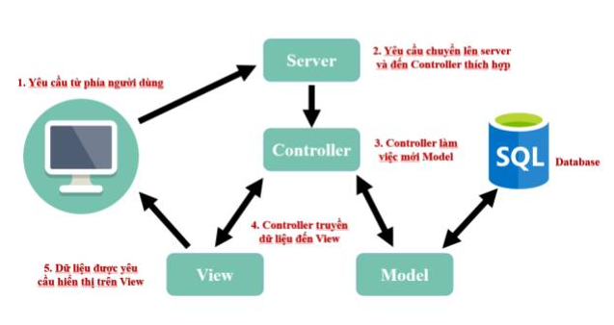

**Hình 1 Mô hình MVC**

* **2.2.3 Mô hình lập trình ASP.NET MVC5**

ASP.NET MVC5 giúp cho chúng ta có thể tạo được các ứng dụng web áp dụng mô hình MVC thay vì tạo ứng dụng theo mẫu ASP.NET Web Form. Nền tảng ASP.NET MVC có đặc điểm nổi bật là nhẹ (lightweight), dễ kiểm thử phần giao diện (so với ứng dụng Web Forms), tích hợp các tính năng có sẵn của ASP.NET. Nền tảng ASP.NET MVC được định nghĩa trong namespace System.Web.MVC và là một phần của name space System.Web. MVC là một mẫu thiết kế (design pattern) chuẩn mà nhiều lập trình viên đã quen thuộc. Một số loại ứng dụng web sẽ thích hợp với kiến trúc MVC. Một số khác vẫn thích hợp với ASP.NET Web Forms và cơ chế postbacks. Đôi khi có những ứng dụng kết hợp cả hai kiến trúc trên.

* Tách bạch các tác vụ của ứng dụng (logic nhập liệu, business logic, và logic giao diện), dễ dàng kiểm thử và mặc định áp dụng hướng phát triển TDD. Tất cả các tính năng chính của mô hình MVC được cài đặt dựa trên Interface và được kiểm thử bằng cách sử dụng các đối tượng mocks, mock object là các đối tượng mô phỏng các tính năng của những đối tượng thực sự trong ứng dụng. Bạn có thể kiểm thử unit-test cho ứng dụng mà không cần chạy Controller trong tiến trình ASP.NET, và điều đó giúp unit test được áp dụng nhanh chóng và tiện dụng. Bạn có thể sử dụng bất kỳ nền tảng unit-testing nào tương thích với nền tảng.
* NET. MVC là một nền tảng khả mở rộng (extensible) & khả nhúng (pluggable). Các thành phần của ASP.NET MVC được thiết kể để chúng có thể được thay thế một cách dễ dàng hoặc dễ dàng tùy chỉnh. Bạn có thể nhúng thêm view engine, cơ chế định tuyến cho URL, cách kết xuất tham số của action-method và các thành phần khác. ASP.NET MVC cũng hỗ trợ việc sử dụng Dependency Injection (DI) và Inversion of Control (IoC). DI cho phép bạn gắn các đối tượng vào một lớp cho lớp đó sử dụng thay vì buộc lớp đó phải tự mình khởi tạo các đối tượng. IoC quy định rằng, nếu một đối tượng yêu cầu một đối tượng khác, đối tượng đầu sẽ lấy đối tượng thứ hai từ một nguồn bên ngoài, ví dụ như từ tập tin cấu hình. Và nhờ vậy, việc sử dụng DI và IoC sẽ giúp kiểm thử dễ dàng hơn.
* ASP.NET MVC có thành phần ánh xạ URL mạnh mẽ cho phép bạn xây dựng những ứng dụng có các địa chỉ URL xúc tích và dễ tìm kiếm. Các địa chỉ URL không cần phải có phần mở rộng của tên tập tin và được thiết kế để hỗ trợ các mẫu định dạng tên phù hợp với việc tối ưu hóa tìm kiếm (URL) và phù hợp với lập địa chỉ theo kiểu REST.
* Hỗ trợ các tính năng có sẵn của ASP.NET như cơ chế xác thực người dùng, quản lý thành viên, quyền, output caching và data caching, session và profile, quản lý tình trạng ứng dụng, hệ thống cấu hình….
* ASP.NET MVC bổ sung một view engine mới là Razor View Engine cho phép thiết lập các view nhanh chóng, dễ dàng và tốn ít công sức hơn so với việc sử dụng Web Forms view Engine.
* **2.2.4 Cách thức hoạt động của các thành phần chính trong ASP.NET MVC**
* Khi 1 request phát sinh từ web browser đi đến IIS Web Server thì request đó cuối cùng được đưa đến 1 MVC Handler.
* MVC Handler có nhiệm vụ chọn ra đúng 1 Controller để xử lý request đó. Controller được tạo ra bởi 1 thành phần được gọi là Controller Factory.
* Sau khi được tạo ra, Controller sẽ xác định request này được xử lý bởi Action Method cụ thể nào và sau đó sẽ thực thi Action Method đó. Action method có thể tương tác với những Model Class để có thể truy xuất dữ liệu hoặc thực thi một số business logic.
* Sau khi hoàn tất xử lý Action Method đó sẽ trả về 1 Action Result. ASP.NET MVC cung cấp nhiều Action Result, trong đó có 1 Action Result đặc biệt là View Result. Action Result này có nhiệm vụ làm việc với 1 View nhất định để tạo ra mã HTML để trả về cho web browser và người dùng có thể nhận được kết quả xử lý.
* View Engine là thành phần thực hiện hiển thị 1 View, đi kèm với ASP.NET MVC là Webform View Engine tức là chúng ta có thể viết View bằng ASPX.
* **2.2.5 Tại sao phải sử dụng ASP.NET?**

Yêu cầu về xây dựng các ứng dụng thương mại điện tử ngày càng đuợc phát triển và nâng cao. Khi đó ASP không còn đáp ứng được yêu cầu đặt ra. ASP được thiết kế riêng biệt và nằm ở tầng phía trên hệ điều hành Windows và Internet Information Service, do đó các công dụng của nó hết sức rời rạc và giới hạn. ASP.Net đưa ra một phương pháp phát triển hoàn toàn mới khác hẳn so với ASP trước kia và đáp ứng được các yêu cầu đặt ra.

**2.3 Sự khác biệt mô hình lập trình Web ASP.NET MVC và ASP.NET Webform**

**Bảng 1 Sự khác biệt mô hình lập trình Web ASP.NET MVC và ASP.NET Webform**

|  |  |  |
| --- | --- | --- |
| Các tính năng | ASP.NET WebForm | ASP.NET MVC |
| Kiến trúc chương trình | Kiến trúc mô hình WebForm –> Bussiness –> Database | Kiến trúc sử dụng việc phân chia chương trình thành: Models, Views, Controllers |
| Cú pháp chương trình | Sử dụng cú pháp của WebForm, tất cả các sự kiện và controls do server quản lý | Các sự kiện được điều khiển bởi controllers, các controls không do server quản lý |
| Truy cập dữ liệu | Sử dụng hầu hết các công nghệ truy cập dữ liệu trong ứng dụng | Phần lớn dùng LINQ và SQL class để tạo mô hình truy cập đối tượng |
| Debug | Debug phải thực hiện tất cả bao gồm các lớp truy cập dữ liệu, sự hiển thị, điều khiển các controls | Debug có thể sử dụng các unit test để kiểm tra các phương thức trong controllers |
| Tốc độ phân tải | Tốc độ phân tải chậm khi trong trang có quá nhiều các controls vì ViewState quá lớn | Phân tải nhanh hơn do không phải quản lý ViewState để quản lý các controls trong trang |
| Tốc độ phân tải | Tương tác với JavaScript khó khăn vì các controls được điều khiển bởi server | Tương tác với JavaScript dễ dàng vì các đối tượng không do server quản lý điều khiển không khó |
| URL address | Cấu trúc địa chỉ URL có dạng: <filename>.aspx?&<các tham số> | Cấu trúc địa chỉ rành mạch, dễ hiểu theo dạng Controllers/Action/ID |

**2.4 Bootstrap**

* **2.4.1 Bootstrap là gì?**

Bootstrap là một Framework CSS được Twitter phát triển. Nó là một tập hợp các bộ chọn, thuộc tính và giá trị có sẵn để giúp website designer tránh việc lặp đi lặp lại trong quá trình tạo ra các Class CSS và những đoạn mã HTML giống nhau trong dự án website của mình. Ngoài CSS ra, thì Bootstrap còn hỗ trợ các Function tiện ích được viết dựa trên JQuery(Carousel, Tooltip, Popovers ,...).

* **2.4.2 Tại sao phải sử dụng Bootstrap?**

Được viết bởi những người có óc thẩm mỹ và tài năng trên khắp thế giới. Sự tương thích của trình duyệt với thiết bị đã được kiểm tra nhiều lần nên có thể tin tưởng kết quả mình làm ra và nhiều khi không cần kiểm tra lại. Vì vậy, giúp cho dự án của bạn tiết kiệm được thời gian và tiền bạc.

Chỉ cần biết sơ qua HTML, CSS, Javascript, Jquery là bạn có thể sử dụng Bootstrap để tạo nên một trang website sang trọng và đầy đủ. Nhưng lại không cần code quá nhiều CSS.

Với giao diện mặc định là màu xám bạc sang trọng, hỗ trợ các component thông dụng mà các website hiện nay cần có. Vì nó là Opensource nên bạn có thể vào mã nguồn của nó để thay đổi theo ý thích của bản thân.

Do có sử dụng Grid System nên Bootstrap mặc định hỗ trợ Responsive. Bootstrap được viết theo xu hướng Mobile First tức là ưu tiên giao diện trên Mobile trước. Nên việc sử dụng Bootstrap cho website của bạn sẽ phù hợp với tất cả kích thước màn hình. Nhờ đó mà chúng ta không cần xây dựng thêm một trang website riêng biệt cho Mobile.

Đội ngũ phát triển Bootstrap đã bổ sung thêm tính năng Customizer. Giúp cho designer có thể lựa chọn những thuộc tính, Component phù hợp với Project của họ. Chức năng này giúp ta không cần phải tải toàn bộ mã nguồn về máy.

# CHƯƠNG 3: NỘI DUNG CHÍNH ĐỀ TÀI ĐỒ ÁN CƠ SỞ 2

## Phần 3 Nội dung và khảo sát

### 3.1 Nội dụng đề tài

* **3.1.1 Mục tiêu**

Nhằm tin học hoá việc quản lý nguồn cơ sở dữ liệu (CSDL) về các Website quản lý bán xe hơi sử dụng công nghệ MVC, giúp cho việc lưu thông hóa, tra cứu thông tin sản phẩm một cách tiện lợi và nhanh chóng.

* **3.1.2 Phạm vi ứng dụng**

Nội dung, kiến thức trong học phần lập trình web, phân tích và thiết kế hệ thống thông tin, cơ sở dữ liệu, cách làm website sử dụng công nghệ MVC.

* **3.1.3 Khả năng phát triển**

Website có thể nâng cấp, bổ sung một số tính năng về giao diện thiết kế thành trang web trên cơ sở nguồn CSDL có sẵn để đưa thông tin lên mạng Internet như một thư viện điện tử.

### 3.2 Khảo sát hiện trạng

* **3.2.1 Hiện trạng**
* **3.2.1.1 Chức năng và nhiệm vụ**

Thêm thông tin xe, thông tin khách hàng, thông tin đơn hàng.

Cập nhật, xóa thông tin xe, thông tin khách hàng, thông tin đơn hàng.

Báo cáo thống kê.

* **3.2.1.2 Bộ máy tổ chức**

Toàn bộ bộ phận nhân viên làm việc tại cửa hàng bán xe .

Bộ phận quản lý sẽ trực tiếp quản lý thông tin, hồ sơ của các loại xe, khách hàng chỉ việc đến và tìm hiểu thông tin xe mình cần mua.

* **3.2.1.3 Phương tiện tin học**

Một máy vi tính với cấu hình tương đối, tốc độ xử lý tương đối đồng thời kết nối với Internet.

* **3.2.1.4 Các ứng dụng tin học**

Máy cài hệ điều hành Windows 7, Windows 8 hoặc Windows 10, Microsoft SQL Server 2012…. Có kết nối mạng LAN và Internet.

* **3.2.1.5 Kỹ năng sử dụng công nghệ thông tin**

Có thiết bị công nghệ truy cập được Internet.

* **3.2.1.6 Khó khăn khi quản lý website bán xe hơi sử dụng MVC**

Phải thống kê lại các đơn hàng hằng năm xem xét nhu cầu của khách hàng để điều chỉnh việc quảng bá sản phẩm một cách hợp lý để thuận tiện cho việc kinh doanh.

* **3.2.2 Phân tích yêu cầu**
* **3.2.2.1 Mô tả**

Người dùng cần một trang website quảng bá sản phẩm để thay thế cho cách làm việc truyền thống thay là đi đến tận nơi để tìm kiếm thông tin đó, bỏ ra thời gian và nhiều công công sức để tìm hiểu về thông tin sản phẩm.

Từ đó, người dùng cần một máy tính hoặc thiết bị điện tử có thể truy cập internet là có thể thao tác nhanh gọn và dễ dàng kiểm tra dữ liệu sản phẩm mình muốn trên một website và việc sử dụng website cần được đăng nhập sẽ tăng tính bảo mật dữ liệu cho người dùng.

* **3.2.2.2 Yêu cầu**
* **Chức năng chính**

Website bán xe hơi sử dụng công nghệ MVC được viết ra nhằm giúp cho việc quảng bá và nhằm mục đích để bán sản phẩm như các loại xe hơi một các tối ưu nhất. Website mang đến cho người dùng một giao diện thân thiện dể sử dụng và hiệu quả.

Website bán xe hơi sử dụng công nghệ MVC có các chức năng chính nổi bật như:

* Chức năng đăng nhập dành cho admin.
* Chức năng đăng nhập cho khách hàng.
* Chức năng thêm, sửa, xóa thông tin khách hàng, thông tin đơn hàng, thông tin xe.
* **Yêu cầu phần cứng**

Cấu hình tối thiểu để sử dụng phần mềm:

* RAM: 4GB DDR4 Bus 2400 trở lên.
* CPU: Intel Core i3 7100 trở lên.
* Card đồ họa: Intel HD Graphic 630 trở lên
* HDD: 1 ổ cứng SSD tối thiểu 120G chuyên dùng để cài win và 1 ổ cứng HDD ít nhất là 500G để lưu trữ dữ liệu người dùng.
* **Yêu cầu phần mềm**

Hệ điều hành: Microsoft Windows 7 trở lên;

Hệ quản trị CSDL: Microsoft SQL Server 2012 – với tính năng vượt trội Microsoft Access về lập trình quản lý CSDL, khả năng lưu trữ lớn, chạy trên môi trường mạng..

Công cụ lập trình, thiết kế giao diện: Visual studio 2019 - là ngôn ngữ lập trình khá đơn giản, hỗ trợ thiết kế giao diện tương đối đầy đủ, có khả năng kết nối mạnh với các hệ CSDL khác nhau, có khả năng biên dịch chương trình thực thi độc lập và tạo bộ cài đặt chuẩn.

* **Yêu cầu về giao diện**

Giao diện phải thân thiện với người dùng, hệ thống Menu rõ ràng: Giúp người dùng dễ sử dụng, thao tác gọn nhẹ, nhanh chóng và chính xác.

Các thao tác nhập liệu, tra cứu, thống kê phải dễ nhớ, đồng nhất với nhau.

Có chế độ cảnh báo, nhắc nhở khi người dùng cập nhật, truy xuất CSDL.

Phông chữ sử dụng cho phần giao diện, nhập liệu và CSDL là phông Unicode (thường là Font: Times New Roman, kích cỡ: 8 đến 12).

Màn hình sử dụng phù hợp với người dùng.

* **Yêu cầu về an toàn CSDL**

Có chức năng sao lưu (Backup) CSDL khi cần thiết: Người dùng chủ động thực hiện công việc này khi có phát sinh chỉnh sửa, cập nhất mới CSDL. Tuy nhiên, CSDL gốc vẫn ít xảy ra sự cố vì được lưu trữ an toàn trên đĩa.

Đảm bảo thời gian sao lưu CSDL nhanh chóng và chính xác.

Có chức năng phục hồi (Restore) CSDL nếu có sự cố xảy ra: Sau khi khắc phục sự cố thì người dùng cài đặt lại Server và thực hiện chức năng này từ file Backup.

* **Thời gian lưu trữ CSDL**

Nếu nhập liệu theo đúng quy cách với CSDL sẽ không có vấn đề xảy ra, nhưng nếu CSDL càng lớn thì tốc độ truy xuất càng chậm, đòi hỏi cấu hình máy tính cao hơn để đảm bảo truy xuất dữ liệu.

* **Yêu cầu về tính bảo mật**

Mỗi người dùng sẽ đăng ký một tài khoản và mật khẩu để đăng nhập sử dụng trên website trong đó có chức năng phân quyền giữa người dùng và admin sẽ quy định riêng để đảm bảo tín năng tối ưu quản lý bán xe ở cửa hàng một cách hợp lý, tức là mỗi người dùng sẽ được phân quyền cụ thể trên menu chức năng công việc tuỳ vào nhóm sử dụng website.

* **Các báo biểu**

Các báo biểu không theo mẫu mà chỉ cần đảm bảo in ấn các danh mục và kết quả tìm kiếm tài liệu như phần yêu cầu (các báo biểu ở dạng mở nên người dùng có thể chỉnh sửa tuỳ ý).

* **3.2.2.3 Môi trường triển khai**
* **Hệ điều hành**

Hệ điều hành: Microsoft Windows 7 trở lên.

* **Hệ quản trị cơ sở dữ liệu**

Hệ quản trị cơ sở dữ liệu Microsoft SQL Server 2012 bởi vì:

* Dữ liệu lưu trữ không quá lớn.
* Khả năng quản lý tốt.
* Sử dụng đơn giản, dễ dàng tiếp cận, phù hợp CSDL dùng chung.
* **Công cụ phát triển**

Thiết kế giao diện: Visual studio 2019.

* **Ngôn ngữ**

Tiếng Việt Nam, dùng phông Unicode vì phù hợp với môi trường mạng, và thường được sử dụng theo quy định Nhà Nước.

### 3.3 Phương pháp khảo sát

**Bảng 2 Bảng kế hoạch phỏng vấn**

|  |  |
| --- | --- |
| **BẢNG KẾ HOẠCH PHỎNG VẤN**  **Phân tích và thiết kế hệ thống Phần mềm quản lý nhân sự nhà hàng** | |
| **Người được phỏng vấn:** Sayaka | **Phân tích viên:** NguyễnHà Xuân |
| **Vị trí / phương tiện:**   * Vị trí HighLands Coffee. * Phương tiện phỏng vấn: tài liệu chép, điện thoại ghi âm. | **Thời gian:**   * Bất đầu: 8g00’. * Kết thúc: 10g00’. |
| **Mục tiêu:**   * Quản lý nhân sự cho nhà hàng.   (có thể tham khảo hồ sơ, báo cáo…) | **Lưu ý:**  - Kinh nghiệm.  - Ý kiến đánh giá, nhận xét của người được phỏng vấn. |
| **Chi tiết buổi phỏng vấn:**   * Giới thiệu về hệ thống Website quản lý bán xe hơi sử dụng công nghệ MVC. * Tổng quát về Website quản lý bán xe hơi sử dụng công nghệ MVC. * Tổng quát về buổi phỏng vấn. * Chủ đề:   + Các câu hỏi liên quan về những yêu câu của Website quản lý bán xe hơi sử dụng công nghệ MVC. | **Ước lượng thời gian:** 2 giờ. |

**Bảng 3 Bảng câu hỏi phỏng vấn**

|  |  |
| --- | --- |
| **BẢNG CÂU HỎI PHỎNG VẤN**  **Phân tích và thiết kế hệ thống Phần mềm quản lý nhân sự nhà hàng** | |
| **Người được phỏng vấn:** Sayaka | **Ngày phỏng vấn:** 20/11/2020 |
| **Câu hỏi:** | **Ghi nhận:** |
| **Câu 1:** Anh/ Chị hãy cho biết website gồm những thông tin gì? | * Thông tin khách hàng, thông tin đơn hàng, thông tin xe. |
| **Câu 2:** Yêu cầu của Anh/ Chị về website như thế nào? | * Website cần có một giao diện dễ nhìn, có tính thẩm mỹ cao. * Cho phép người quản trị có thể khôi phục lại mật khẩu khi quên. * Có các chức năng thêm, sửa, xóa và thống kê. |
| **Câu 3:** Anh/ Chị muốn quản lý bao nhiêu cửa hàng xe? | * Hiện tại gồm 1 cửa hàng xe. |
| **Câu 4:** Cửa hàng xe của Anh/ Chị có quy mô như thế nào? | * Có quy mô vừa. |
| **Câu 5:** Cửa hàng Anh/ Chị có áp dụng hình thức quản lý nào? | * Thủ công dựa vào con người và máy móc dựa vào máy vi tính. |
| **Câu 6:** Anh/ Chị có yêu cầu gì về màu sắc của website quản lý bán xe hay không? | * Không cần lắm chỉ cần cho màu không quá sáng cũng không quá tối. |
| **Câu 7:** Anh/ Chị cho biết nếu muốn quản lý website ta cần những thông tin gì bổ sung hay không? | * Trước tiên là quản lý thông tin xe, thông tin người dùng và đơn hàng, nếu có thể cần thêm trang tin tức về xe, trang giới thiệu về cửa hàng. |
| **Câu 8:** Anh/ Chị cho biết thêm nếu khách hàng có yêu cầu muốn láy thử thì cửa hàng xe của Anh/ Chị cần có nhu cầu đó không? | * Nếu khách hàng cần láy thử xe thì nhân viên chúng tôi sẽ hướng dẫn trực tiếp tại cửa hàng nên không cần phải thêm dịch vụ đó trên website. |
| **Câu 9:** Website bán xe của Anh/ Chị có cần dịch vụ khuyến mãi hay không? | * Có. Thường là dịch vụ chúng tôi sẽ treo băng ron nếu có thể thì cần có trang bìa khuyến mãi trên website để khách hàng biết. |
| **Câu 10:** Website của Anh/ Chị có cần những logo của cái hãng xe uy tín, chất lượng khác dùng để quản bá thông tin xe mà Anh/ Chị muốn bán hay không? | * Rất cần thiết, vì nếu như mua xe mà không biết của hãng nào thì rất khó để chúng tôi quảng bá và bán xe của mình. |

* **3.3.3 Kết quả khảo sát**

Website quản lý bán xe hơi sử dụng công nghệ MVC do chị Sayaka làm chủ quản lý tất tần tật về tài khoản, thông tin xe, thông tin khách hàng, thông tin đơn hàng. Website cần có một giao diện dễ nhìn, gọn gàng, có tính thẩm mỹ cao có tất cả các tính năng thêm, xóa, sửa và màu chủ đạo phải là màu không quá sáng cũng như không quá tối.

* **3.3.4 Yêu cầu đồ án**

Bài toán được đặt ra cụ thể như sau: xuất phát từ những ưu, nhược điểm của Website bản lý bán xe hơi sử dụng công nghệ MVC, nên việc tin học hóa công tác quản lý và việc làm hợp lý.

Nhằm giúp các chủ cửa hàng xe hơi quản lý tốt việc quản bá thông tin sản phẩm trên Website được thực hiện linh động, chặt chẽ, thuận tiện, chính xác, dễ dàng và nhanh chóng.

* **3.3.5 Giải pháp**

Để giải quyết vấn đề trên, chúng ta cần đề ra 2 giải pháp:

* Xây dựng Website dựa trên nền tảng môi trường máy tính.
* Xây dựng Website dựa trên thực tế đã có, nâng cấp và cải thiện phần cập nhật và quản lý tình hình của cửa hàng một cách chính xác nhất, theo mô hình tin học quản lý cơ sở dữ liệu toàn bộ bằng máy tính.

**Bảng 4 Bảng so sánh hai hình thức quản lý**

|  |  |  |
| --- | --- | --- |
|  | **Quản lý thủ công** | **Quản lý bằng CSDL** |
| **Thời gian xây dựng** | Chậm và khó khăn trong việc quản lý. | Nhanh và dễ dàng trong việc quản lý. |
| **Chi phí đầu tư** | Chi phí thấp. | Chi phí cao. |
| **Tính phổ biến** | Phổ biến rộng rãi thường thấy ở các cửa hàng xe. Người quản lý quen với việc quản lý thủ công rất chậm và tốn nhiều thời gian. Người quản lý phải đến kho quản lý hồ sơ mới kiểm tra được hồ sơ xe. | Chưa phổ biến nhiều ở các cửa hàng xe chỉ áp dụng cho một vài cửa hàng xe lớn, chủ hoặc nhân viên quản lý có thể quản lý ở bất cứ đâu có máy tính. |
| **Tính thực thi** | Tốc độ xử lý phụ thuộc vào nhân viên quản lý. | Tốc độ xử lý phụ thuộc vào máy tính. |
| **Tính bảo mật** | Bảo mật không cao do thông tin được lưu trữ ở sổ sách rất dễ dàng bị mất thông tin.  Khi thông tin của nhân viên bị lộ sẽ ảnh hưởng xấu đến uy tín và có thể bị các nhà hàng khác lôi kéo. | Bảo mật cao do hệ thống bảo mật trong máy chủ của công ty rất an toàn.  Khi máy chủ bị đánh phá dữ liệu sẽ không dễ dàng bị mất và có hệ thống bảo mật của máy chủ. |
| **Tính khả thi** | Dựa trên hệ thống cũ, tận dụng cơ sở vật chất sẵn có. | Phải xây dựng mới toàn bộ hệ thống, cần trang thiết bị vật chất mới để phù hợp. |

# CHƯƠNG 4: PHÂN TÍCH HỆ THỐNG

## Phần 4 Hệ thống

### 4.1 Xác định thực thể

* **4.1.1 Thực thể KIEUXE**

Mô tả thông tin về kiểu xe.

Mỗi kiểu xe sẽ có các thuộc tính sau: mã kiểu xe (MaKieuXe), tên kiểu xe (TenKieuXe), mô tả kiểu xe (MoTa), hình ảnh minh họa (HinhMinhHoa).

* **4.1.2 Thực thể LOAIXE**

Mô tả thông tin về loại xe.

Mỗi loại xe đều có các thuộc tính sau: mã loại xe (MaLoaiXe), tên loại xe (TenLoaiXe),mô tả về loại xe (MoTa), hình minh họa (HinhMinhHoa), hình minh họa 1 (HinhMinhHoa1).

* **4.1.3 Thực thể XE**

Mô tả thông tin về xe.

Mỗi xe đều có các thuộc tính sau: mã xe (MaXe), tên xe (TenXe), giá bán (GiaBan), mô tả về xe (MoTa), ảnh bìa của xe (AnhBia), ngày cập nhật (NgayCapNhat), động cơ xe (DongCo), hộp số xe (HopSo), số ghế xe (SoGhe), dẫn động xe (DanDong), hình ảnh 2 (Anh02), hình ảnh 2 (Anh02), hình ảnh 3 (Anh03), hình ảnh 4 (Anh04), hình ảnh 5 (Anh05), số lượng tồn (SoLuongTon).

* **4.1.4 Thực thể DONDATHANG**

Mô tả thông tin về đơn đặt hàng.

Mỗi đơn đặt hàng đều có các thuộc tính sau: mã đơn hàng (MaDonHang), đã thanh toán bao nhiêu (DaThanhToan), ngày đặt (NgayDat), ngày hẹn (NgayHen), tình trạng như thế nào (TinhTrang).

* **4.1.5 Thực thể CHITIETDONHANG**

Mô tả thông tin về chi tiết đơn hàng.

Mỗi chi tiết đơn hàng đều có các thuộc tính sau: tên xe (TenXe), giá bán (GiaBan), số lượng (SoLuong).

* **4.1.6 Thực thể PHANKHUC**

Mô tả thông tin phân khúc.

Mỗi phân khúc đều có một mã phân khúc riêng (MaPhanKhuc), tên phân khúc (TenPhanKhuc), mô tả phân khúc (MoTa).

* **4.1.7 Thực thể DanhMucTinTuc**

Mô tả thông tin danh mục tin tức.

Mỗi danh mục tin tức có một mã danh mục tin tức riêng (MaDanhMuc), tên danh mục (TenDanhMuc).

**4.1.8 Thực thể KHACHHANG**

Mô tả thông tin khách hàng.

Mỗi khách hàng sẽ có một mã khách hàng riêng (MaKH), tên khách hàng (TenKH), tài khoản khách hàng (TaiKhoan), mật khẩu riêng (MatKhau), Email (Email), địa chỉ riêng (DiaChiKH), điện thoại khách hàng (DienThoaiKH), ngày sinh khách hàng (NgaySinh).

**4.1.9 Thực thể TINTUC**

Mô tả thông tin tin tức.

Mỗi bảng tin của một bài viết sẽ có một mã tin riêng (MaBaiViet), tên bài viết (TenBaiViet), tóm tắt bài viết (TomTatBaiViet), ngày viết bài viết (NgayViet), tác giả bài viết (TacGia), nội dung thứ nhất (NoiDung1), nội dung thứ hai (NoiDung2), Hình minh họa thứ nhất của bài viết (HinhMinhHoa), hình đại diện (HinhDaiDien), hình minh họa thứ hai của bài viết (HinhMinhHoa2).

### 4.2 Mô hình ERD

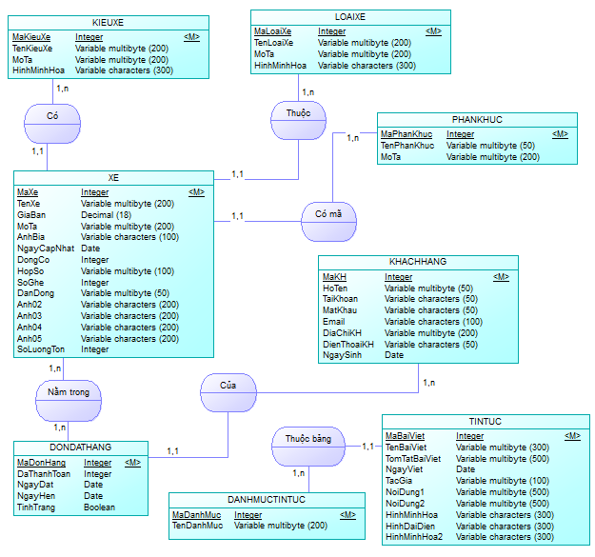

**Hình 2 Mô hình ERD**

### 4.3 Mô hình quan hệ PMD

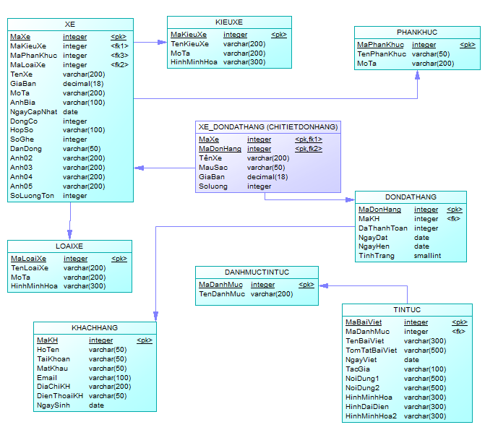

**Hình 3 Mô hình quan hệ**

### 4.4 Mô hình phân cấp chức năng BFD

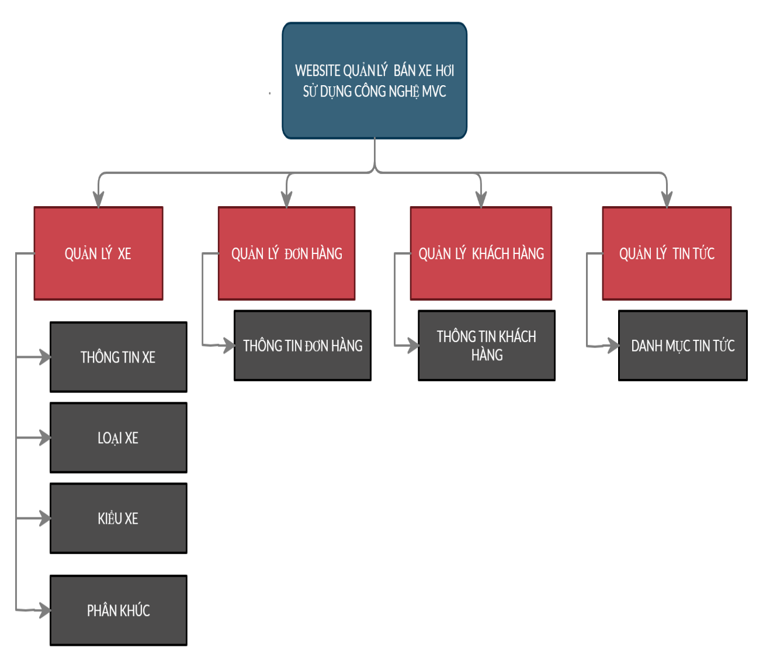

**Hình 4 Mô hình phân cấp chức năng BFD**

### 4.5 Mô hình phân rã chức năng DFD

* **4.5.1 Biểu đồ DFD mức 0**

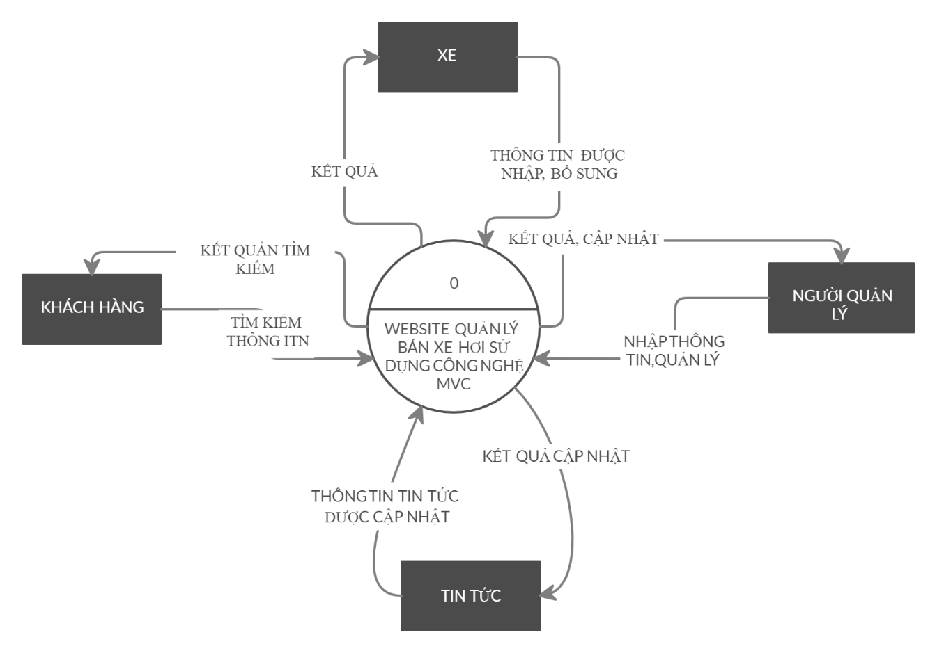

**Hình 5 Biểu đồ DFD mức 0**

* **4.5.2 Biểu đồ DFD mức 1**

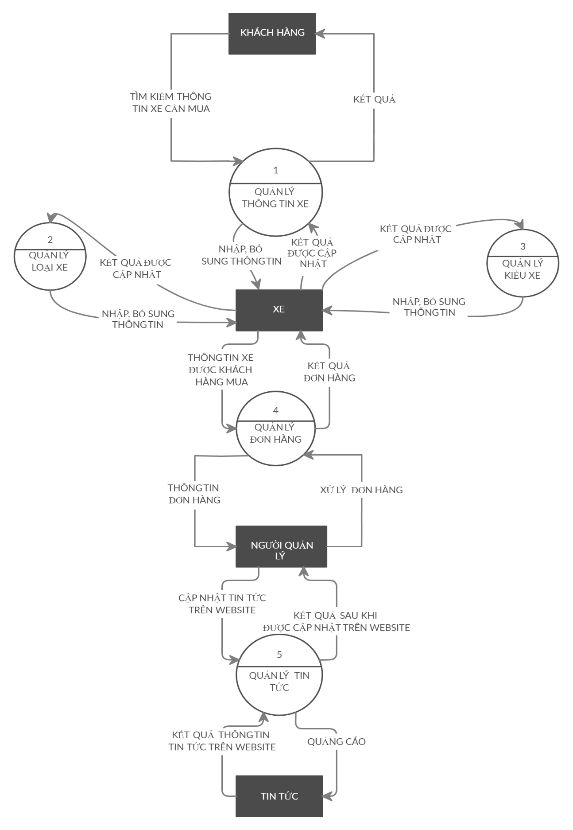

**Hình 6 Biểu đồ DFD mức 1**

**4.6 Phân tích thiết kế và chức năng ứng dụng**

* **4.6.1 Mô tả chức năng ứng dụng**

Mục đích đề tài xây dựng môi trường web để quản lý việc bán hàng được thuận tiện, rất dễ quản lý các sản phẩm giúp cho người quản lý sẽ dễ dàng trong việc quản lý bán hàng cho khách có thể kiểm soát được khách hàng mua hàng. Còn khách hàng mua hàng trên web sẽ được thoải mải hơn không tốn thời gian để đến cửa hàng, mà vẫn mua được sản phẩm mà mình thích.

Bộ phận quản lý, thực hiện các nghiệp vụ sau (trước tiên muốn thực hiện các nghiệp vụ cần phải đăng nhập tài khoản và mật khẩu thì mới thực hiện được các chức năng.

**Bảng 5 Các chức năng chính của hệ thống đối với quản trị (admin) như sau:**

|  |  |  |
| --- | --- | --- |
| **Số thứ tự** | **Chức năng** | **Loại** |
| 1 | Đăng nhập hệ thống để quản lý | Hiển thị |
| 2 | Xem tình trạng của sản phẩm còn hàng hay hết hàng. Nếu hết thì nhập thêm cho sản phẩm | Hiển thị |
| 3 | Nhập sản phẩm mới | Hiển thị |
| 4 | Quản lí loại xe | Hiển thị |
| 5 | Quản lí kiểu xe | Hiển thị |
| 6 | Quản lí tin tức | Hiển thị |
| 7 | Quản lý đơn hàng | Hiển thị |

**Bảng 6 Các chức năng chính của hệ thống đối với khách hàng như sau:**

|  |  |  |
| --- | --- | --- |
| **Quy tắc** | **Chức năng** | **Loại** |
| 1 | Xem sản phẩm | Hiển thị |
| 2 | Đặt hàng | Hiển thị |
| 3 | Xem giỏ hàng | Hiển thị |
| 4 | Gửi thông tin liên hệ | Hiển thị |
| 5 | Thanh toán trực tuyến | Hiển thị |
| 6 | Quản lý xem giỏ hàng (thêm, xóa, sửa,….) | Hiển thị |
| 7 | Đặt hàng | Hiển thị |

# CHƯƠNG 5: THIẾT KẾ DỮ LIỆU

## Phần 5 Dữ liệu

### 5.1 Mô hình chuẩn hóa dữ liệu quan hệ

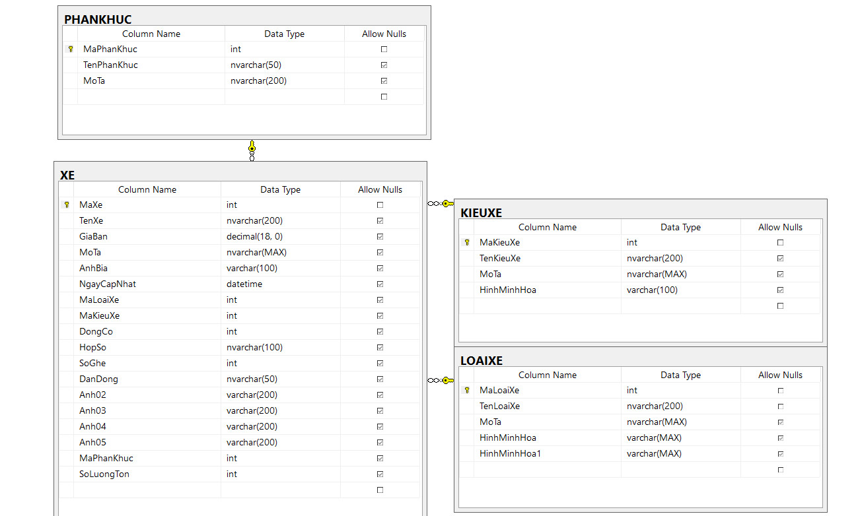

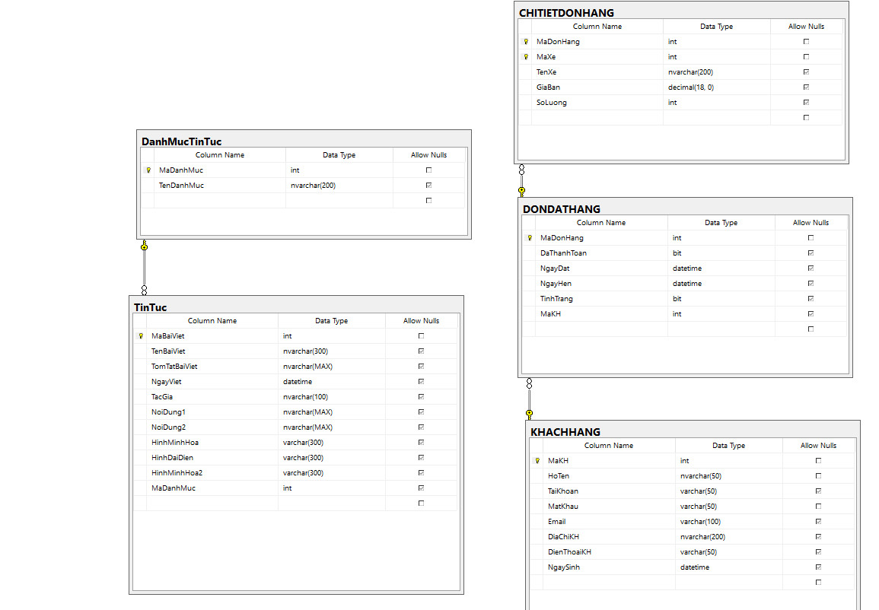

**Hình 7 Mô hình chuẩn hóa dữ liệu quan hệ**

### 5.2 Phát hiện các ràng buộc dữ liệu

**Bảng 7 Bảng LOAIXE**

|  |  |  |  |  |  |
| --- | --- | --- | --- | --- | --- |
| STT | Thuộc tính | Kiểu dữ liệu | Kích thước | RBDL | Ghi chú |
| 1 | MaLoaiXe | Int |  | Not null | Khóa chính |
| 2 | TenLoaiXe | Nvarchar | 200 | Not null |  |
| 3 | MoTa | Nvarchar | MAX | Null |  |
| 4 | HinhMinhHoa | Varchar | MAX | Null |  |
| 5 | HinhMinhHoa1 | Varchar | MAX | Null |  |

**Bảng 8 Bảng KIEUXE**

|  |  |  |  |  |  |
| --- | --- | --- | --- | --- | --- |
| STT | Thuộc tính | Kiểu dữ liệu | Kích thước | RBDL | Ghi chú |
| 1 | MaKieuXe | Int |  | Not null | Khóa chính |
| 2 | TenKieuXe | Nvarchar | 200 | Not null |  |
| 3 | MoTa | Nvarchar | MAX | Null |  |
| 4 | HinhMinhHoa | Varchar | 100 | Null |  |

**Bảng 9 Bảng DONDATHANG**

|  |  |  |  |  |  |
| --- | --- | --- | --- | --- | --- |
| STT | Thuộc tính | Kiểu dữ liệu | Kích thước | RBDL | Ghi chú |
| 1 | MaDonHang | Int |  | Not null | Khóa chính |
| 2 | MaKH | Int |  | Null | Khóa ngoại |
| 3 | DaThanhToan | Bit |  | Null |  |
| 4 | NgayDat | Datetime |  | Null |  |
| 5 | NgayHen | Datetime |  | Null |  |
| 6 | TinhTrang | Bit |  | Null |  |

**Bảng 10 Bảng XE**

|  |  |  |  |  |  |
| --- | --- | --- | --- | --- | --- |
| STT | Thuộc tính | Kiểu dữ liệu | Kích thước | RBDL | Ghi chú |
| 1 | MaXe | Int |  |  | Khóa chính |
| 2 | TenXe | Nvarchar | 200 |  |  |
| 3 | GiaBan | Decimal | (18,0) |  |  |
| 4 | MoTa | Nvarchar | MAX |  |  |
| 5 | AnhBia | Varchar | 100 |  |  |
| 6 | NgayCapNhat | Datetime |  |  |  |
| 7 | DongCo | Int |  |  |  |
| 8 | HopSo | Nvarchar | 100 |  |  |
| 9 | SoGhe | Int |  |  |  |
| 10 | DanDong | Nvarchar | 50 |  |  |
| 11 | Anh02 | Varchar | 200 |  |  |
| 12 | Anh03 | Varchar | 200 |  |  |
| 13 | Anh04 | Varchar | 200 |  |  |
| 14 | Anh05 | Varchar | 200 |  |  |
| 15 | SoLuong | Int |  |  |  |
| 16 | MaPhanKhuc | Int |  |  | Khóa ngoại |
| 11 | MaKieuXe | Int |  |  | Khóa ngoại |
| 12 | MaLoaiXe | Int |  |  | Khóa ngoại |

**Bảng 11 Bảng PHANKHUC**

|  |  |  |  |  |  |
| --- | --- | --- | --- | --- | --- |
| STT | Thuộc tính | Kiểu dữ liệu | Kích thước | RBDL | Ghi chú |
| 1 | MaPhanKhuc | Int |  | Not null | Khóa chính |
| 2 | TenPhanKhuc | Nvarchar | 50 | Null |  |
| 3 | MoTa | Nvarchar | 200 | Null |  |

**Bảng 12 Bảng DANHMUCTINTUC**

|  |  |  |  |  |  |
| --- | --- | --- | --- | --- | --- |
| STT | Thuộc tính | Kiểu dữ liệu | Kích thước | RBDL | Ghi chú |
| 1 | MaDanhMuc | Int |  | Not null | Khóa chính |
| 2 | TenDanhMuc | Nvarchar | 200 | Null |  |

**Bảng 13 Bảng CHITIETDONHANG**

|  |  |  |  |  |  |
| --- | --- | --- | --- | --- | --- |
| STT | Thuộc tính | Kiểu dữ liệu | Kích thước | RBDL | Ghi chú |
| 1 | MaDonHang | Int |  | Not null | Khóa chính |
| 2 | MaXe | Int |  | Not null | Khóa chính |
| 3 | TenXe | Nvarchar | 200 | Null |  |
| 4 | GiaBan | Decimal | (18,0) | Null |  |
| 5 | SoLuong | Int |  | Null |  |

**Bảng 14 Bảng TINTUC**

|  |  |  |  |  |  |
| --- | --- | --- | --- | --- | --- |
| STT | Thuộc tính | Kiểu dữ liệu | Kích thước | RBDL | Ghi chú |
| 1 | MaBaiViet | Int |  | Not null | Khóa chính |
| 2 | TenBaiViet | Nvarchar | 300 | Null |  |
| 3 | TomTatBaiViet | Nvarchar | MAX | Null |  |
| 4 | NgayViet | Datetime |  | Null |  |
| 5 | TacGia | Nvarchar | 100 | Null |  |
| 6 | NoiDung1 | Nvarchar | MAX | Null |  |
| 7 | NoiDung2 | Nvarchar | MAX | Null |  |
| 8 | HinhMinhHoa | Varchar | 300 | Null |  |
| 9 | HinhDaiDien | Varchar | 300 | Null |  |
| 10 | HinhMinhHoa2 | Varchar | 300 | Null |  |
| 11 | MaDanhMuc | Int |  | Null | Khóa ngoại |

**Bảng 15 Bảng KHACHHANG**

|  |  |  |  |  |  |
| --- | --- | --- | --- | --- | --- |
| STT | Thuộc tính | Kiểu dữ liệu | Kích thước | RBDL | Ghi chú |
| 1 | MaKH | Int |  | Not null | Khóa chính |
| 2 | HoTen | Nvarchar | 50 | Null |  |
| 3 | TaiKhoan | Varchar | 50 | Null |  |
| 4 | MatKhau | Varchar | 50 | Null |  |
| 5 | Email | Varchar | 100 | Null |  |
| 6 | DiaChiKH | Nvarchar | 200 | Null |  |
| 7 | DienThoaiKH | Varchar | 50 | Null |  |
| 8 | NgaySinh | Datetime |  | Null |  |

# CHƯƠNG 6: THIẾT KẾ GIAO DIỆN

## Phần 6 Giao diện

### 6.1 Phần giao diện chính, thanh menu



**Hình 8 Giao diện chính, thanh menu**

### 6.2 Phần thương hiệu xe

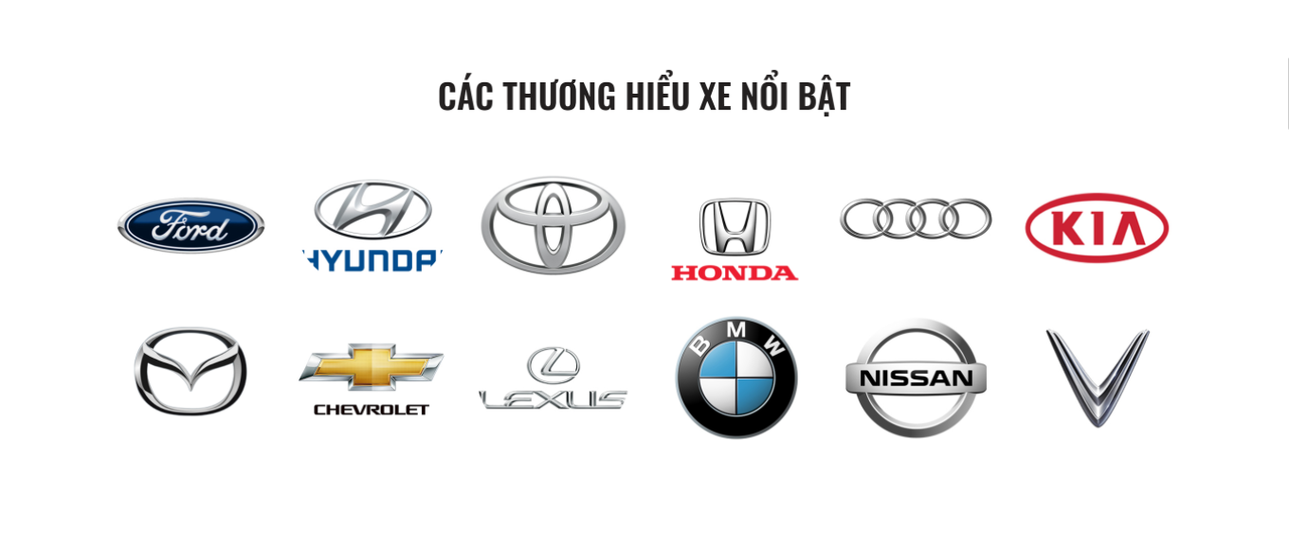

**Hình 9 Thương hiệu xe**

**6.3 Phần tìm theo dạng xe**

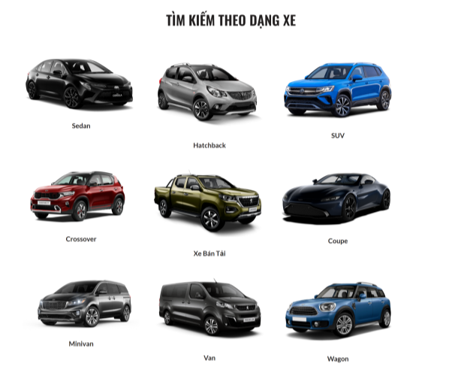

**Hình 10 Tìm theo dạng xe**

### 6.4 Phần bài viết mới nhất

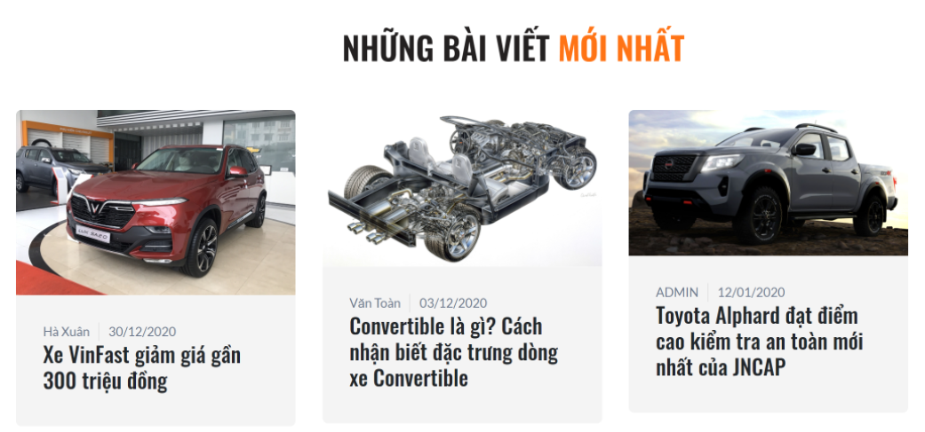

**Hình 11 Bài viết mới nhất**

### 6.5 Phần liên hệ

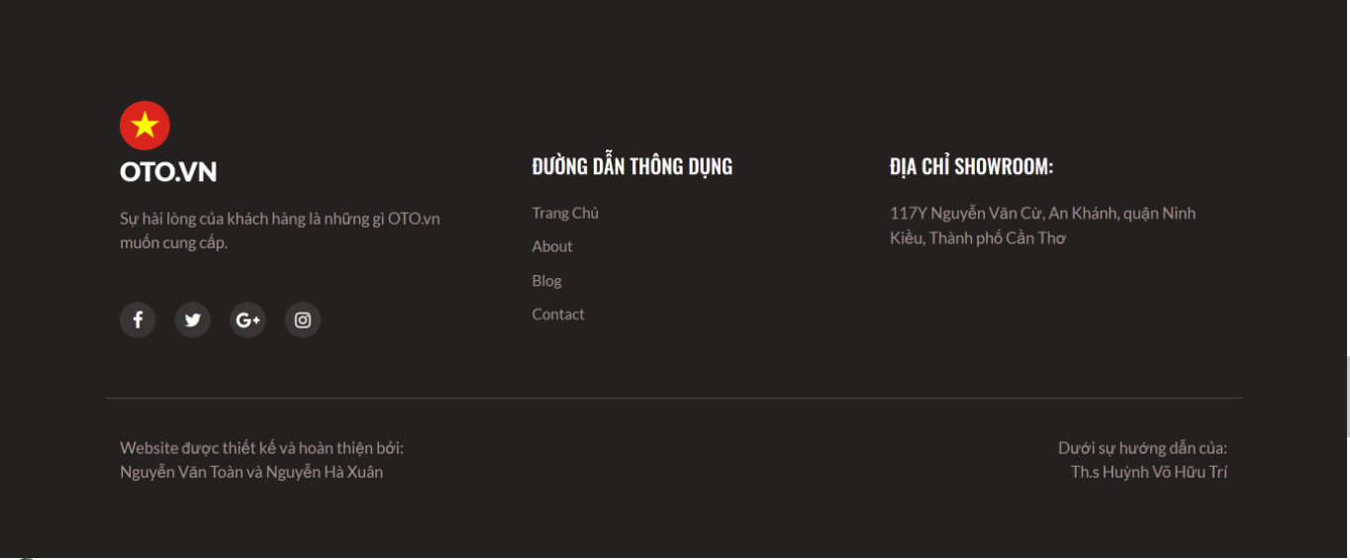

**Hình 12 Liên hệ**

### 6.6 Phần về chúng tôi

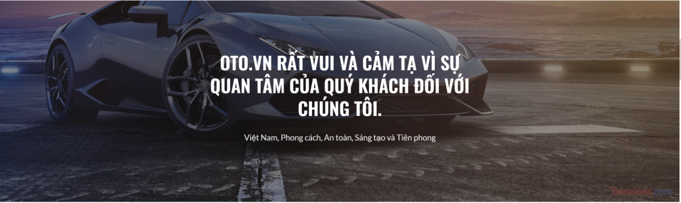

Hình Về chúng tôi

### 6.7 Thông tin xe

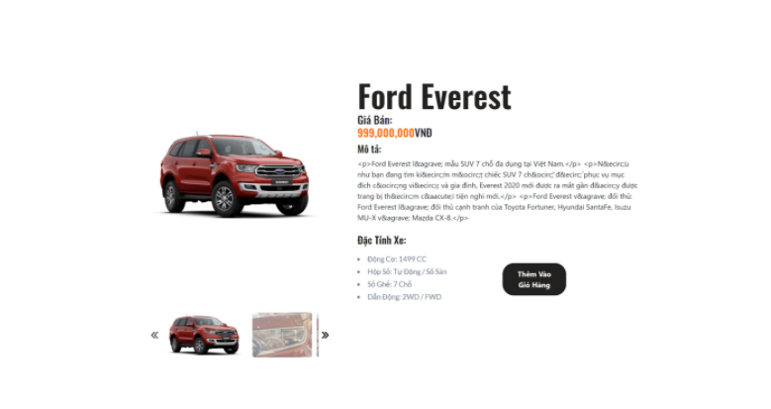

**Hình 14 Thông tin xe**

### 6.8 Thông tin giỏ hàng

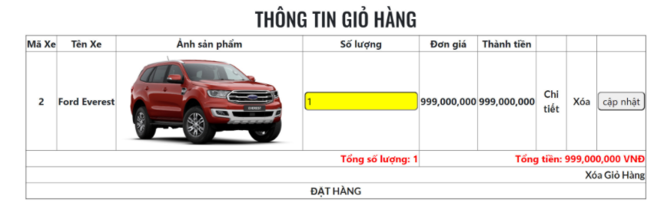

**Hình 15 Thông tin giỏ hàng**

### 6.9 Thông tin quản lý xe

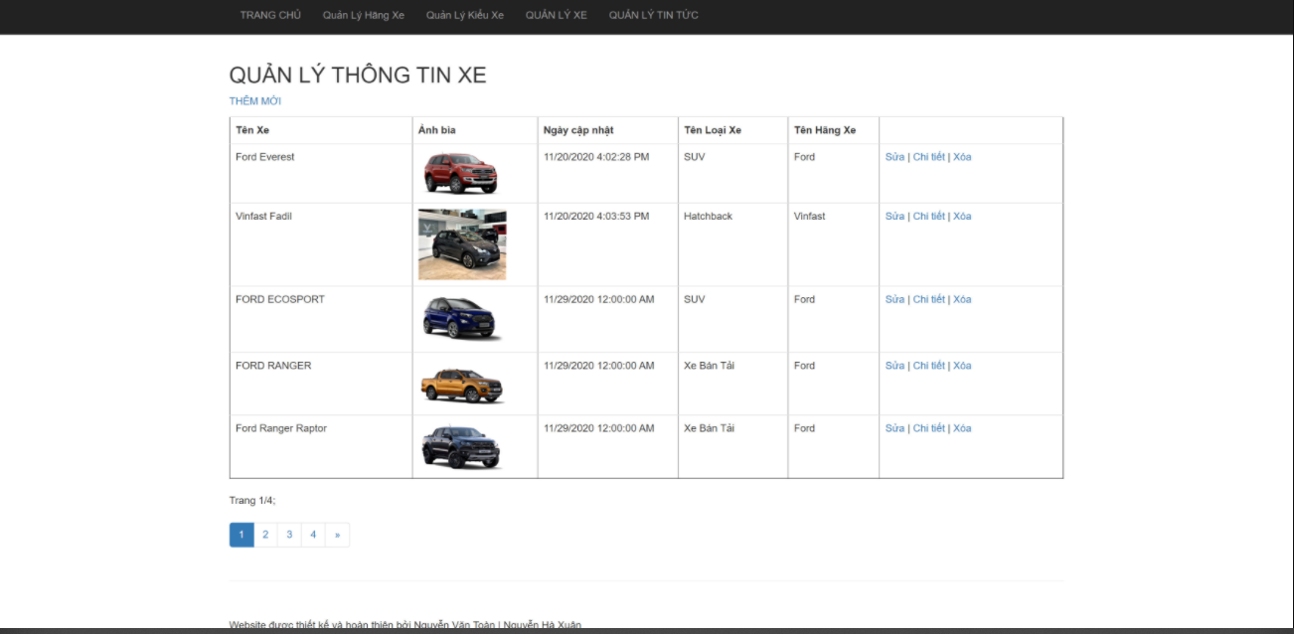

**Hình 16 Thông tin quản lý xe**

# CHƯƠNG 7: TỔNG KẾT VÀ ĐÁNH GIÁ

## Phần 7 Tổng kết, đánh giá và hướng phát triển

### 7.1 Ưu điểm

* Chương trình có giao diện thân thiện, thuận tiện cho người sử dụng.
* Hỗ trợ nhiều chức năng phù hợp với thực tế của việc tìm kiếm thông tin.
* Có nhiều chức năng xử lý linh hoạt các yêu cầu thực tế.
* Dễ dàng sử dụng và quản lý.
* Cơ sở dữ liệu tương đối lớn và tính bảo mật cao.

### 7.2 Khuyết điểm

* Do thời gian nghiên cứu có hạn và khả năng còn hạn chế nên một số vẫn chỉ còn trên ý tưởng, chưa được thực thi.
* Một số chức năng còn chưa hoạt động ổn định.
* Chương trình có tính chuyên nghiệp chưa cao.

### 7.3 Hướng phát triển

Website sau này sẽ phát triển lên mạng nội bộ để dễ dành quản lý.

# KẾT LUẬN

Tóm lại website quản lý bán xe hơi sử dụng công nghệ MVC là một website rất hữu ích, nó giúp cho việc quản lý của các thông tin và quảng bá xe ở cửa hàng được dễ dàng nhanh chóng và thuận tiện.Với mục đích muốn giúp đỡ phần nào đó cho cửa hàng nên chúng em đã xây dựng website quản lý bán xe hơi sử dụng công nghệ MVC mong rằng nó sẽ được ứng dụng nhiều vào thực tế.

Qua đây chúng em xin được gửi lời cảm ơn đến ThS. Huỳnh Võ Hữu Trí đã tận tình giúp đỡ, hướng dẫn chúng em hoàn thành đề tài này. Tuy nhiên, do trình độ và kiến thức còn hạn hẹp và mới tiếp cận với công nghệ MVC lần đầu nên trong chương trình không tránh khỏi những thiếu xót, chúng em rất mong nhận được những góp ý và bổ sung của thầy cô và các bạn. Những đóng góp của thầy cô và các bạn sẽ là những kiến thức bổ ích giúp cho chúng em để hướng tới những đồ án tốt nghiệp sau này.

Chúng em xin chân thành cảm ơn!

# TÀI LIỆU THAM KHẢO

1. Auto.com.vn (2020) Top website vê xe hơi lớn nhất tại Việt Nam, từ https://auto.com.vn/top-10-website-ve-xe-hoi-lon-nhat-tai-viet-nam/
2. Magateen (2020) Top 10 trang web mua bán ô tô uy tín nhất Việt Nam năm 2020, từ https://megateen.vn/top-10-trang-web-mua-ban-oto-uy-tin-nhat-viet-nam-nam-2020.html
3. Xe tinh tế (2020) 7 Trang web mua bán ô tô co chất lượng truy cập nhiều nhất cho những ai chuẩn vị bán xe, từ https://tinhte.vn/thread/7-trang-web-mua-ban-oto-co-luong-truy-cap-nhieu-nhat-cho-nhung-ai-chuan-bi-ban-xe.2610452/
4. Đức Anh (2018) 12 thương hiệu ô tô đắt nhất thế giới, từ https://vneconomy.vn/12-thuong-hieu-oto-dat-gia-nhat-the-gioi-20180529110954751.htm
5. Blog nắng vàng (2020) Top 100 logo và thương hiệu các hãng xe hơi nổi tiếng thế giới, từ <https://travelcar.vn/blog/cac-hang-xe-hoi-noi-tieng-the-gioi-10288.html>
6. Hiển (2020) 121 logo của các hãng xe ô tô nổi tiếng trên thế giới ( có cả VinFast), từ https://2oto.webflow.io/bai-viet/logo-cua-cac-hang-xe-o-to-noi-tieng-tren-the-gioi
7. Công cụ Power Designer.
8. Visual Studio 2019.
9. SQL sever 2012.
10. Công cụ thiết kế sơ đồ Crealy.